后台服务安装测试步骤

目录

安装环境： 1

安装所需文件： 1

一．安装 1

二．测试Python（可以跳过） 1

三．测试pyodbc模块（可以跳过） 2

四．测试数据库连通（可以跳过） 3

五．配置hb_service（必须） 4

六．测试hb_service服务（可以跳过） 5

七．配置imgInfoGeter 5

## 安装环境：

Windows 32位或64位系统

SQL Server数据库

## 安装所需文件：

Backservice.zip

## 一．安装

解压Backservice.zip

进入到解压后的目录，用编辑器编辑install.bat，修改base_dir为文件安装的目录

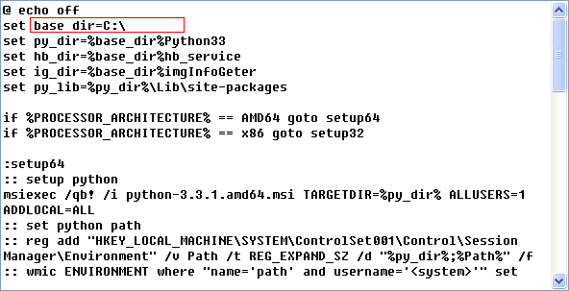

修改完成后保存，双击install.bat开始安装。

安装完成后可以下面的测试配置工作，下面配置工作是必须的，测试工作可以跳过

## 二．测试Python（可以跳过）

打开命令行，输入命令

> Python

正确安装如下图所示

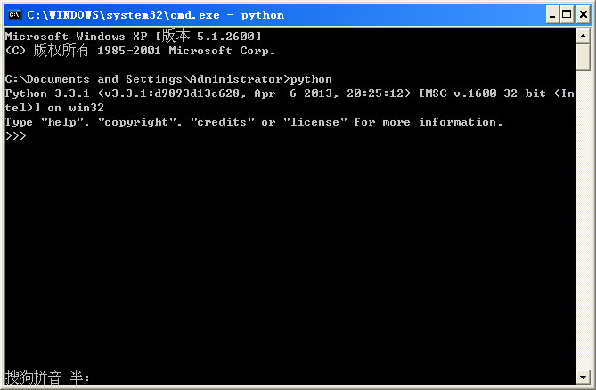

## 三．测试pyodbc模块（可以跳过）

在python解释环境中引入pyodbc模块

正确安装如下图所示

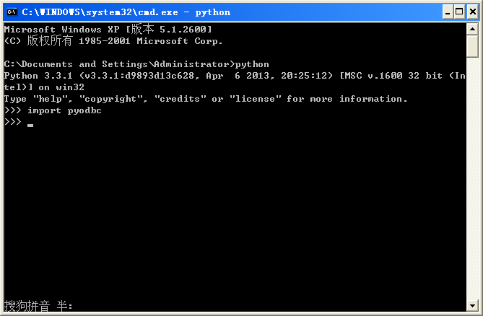

## 四．测试数据库连通（可以跳过）

使用测试脚本test_odbc.py

1.修改脚本中数据库的配置（地址，端口，用户名，密码，数据库名）

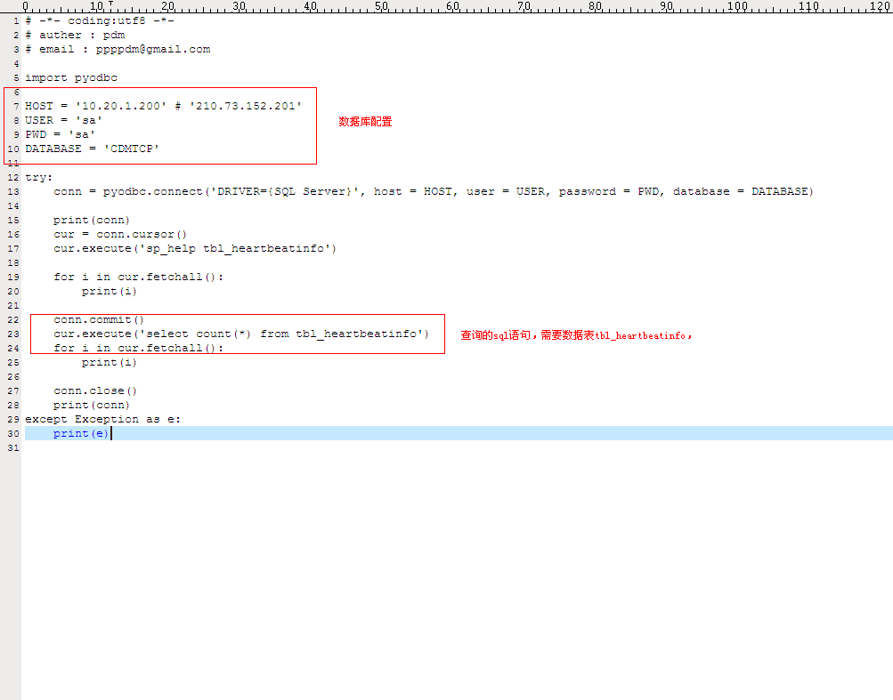

2.在命令行中进入到脚本所在目录，输入命令

> python test_odbc.py

正确的结果如下图所示

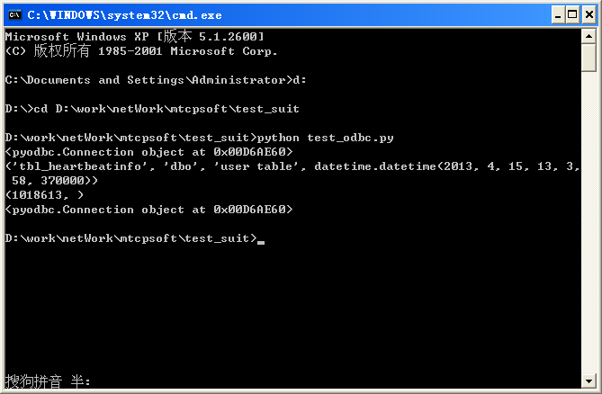

## 五．配置hb_service（必须）

进入安装好的hb_service目录,修改配置文件config.ini

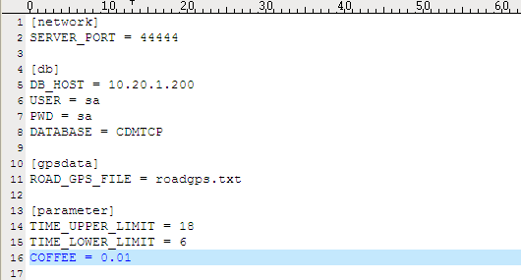

与本测试相关的是服务端口SERVER_PORT（一般为4040或44444）

数据库配置需要注意DB_HOST（如果是本机可以配置为本机IP地址），USER，PWD

然后双击MainEntry.py运行hearbeart 服务

## 六．测试hb_service服务（可以跳过）

使用测试脚本heartBeatClient.py

使用的规则为

usage: python heartBeatClient.py [options]

options:

-c Count count of gps information sending to server, default is 1

-t Time second of sleep time between two sending, default is 5

-a Address server address, default is local IP

-p Port server port, defalut is 44444

-h, --help print this help

1.运行hearbeart 服务（第五步已经运行）

2.在命令行中进入到脚本所在目录，输入命令

> python heartBeatClient.py -c 10 -t 1 -p 44444

可以看到heartbeat服务接收到心跳数据包

## 七．配置imgInfoGeter（必须）

修改imgInfoGeter的配置文件config.ini

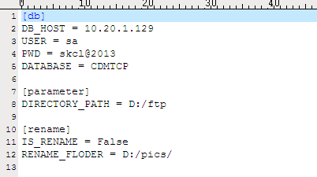

域db是数据库配置（这个配置同五中的hb_service配置）

域parameter是侦听的文件夹，该文件夹根据ftp服务来确定（一般为D:/ftp或D:/ftp2）

域rename是重命名（一般设为False，成都的设为True，当设为True时，文件重命名后放到RENAME_FLODER目录中，Web相应的虚拟目录也要重新配置）

修改完成后双击imgServer.py启动服务